哈尔滨工业大学放射源、射线装置盘查表
单位：****学院 （印章） 盘查时间：2024年 4 月 30日
1.基本信息：
装置（放射源）名称、 |  | 类别 | 采购时间 | 国资编码号 |  | 出厂序列号
X射线生产与测量实验系统 |  | Ⅲ类 | 2007-12-27 | 1***0401；1**09271 |  | 1**00401
规格型号 |  | 管电压 | 管电流 | 粒子能量 |  | 装置状态
XH**05 |  | 20 kV | 1 mA | - |  | 在用
工作场所地址 |  | 生产单位 |  |  | 销售单位
教化街**号**楼***室 |  | 东软飞利浦医疗设备系统有限责任公司 |  |  | 哈尔滨融泰科技实业有限公司
辐射工作人员 | 联系手机 | 辐射工作人员  外照射个人剂量检测 |  |  | 辐射工作人员  培训证书号
冯** | 1310158**** | 黑龙江省疾病预防控制中心  2023年--0.24mSv*4次 |  |  | FS22HL****038
王** | 1315985**** |  |  |  | FS20HL****046
国环辐证00524 台账明细放射源序号 |  |  | 国环辐证00524台账明细射线装置序号
无源设备不涉及 |  |  | 17
2.佐证图片：
装置全景、放射源包装全景图 | 国资编码号图片 | 出厂序列号图
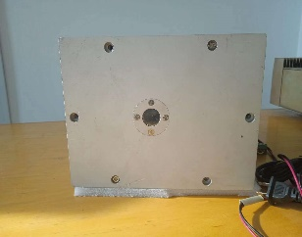  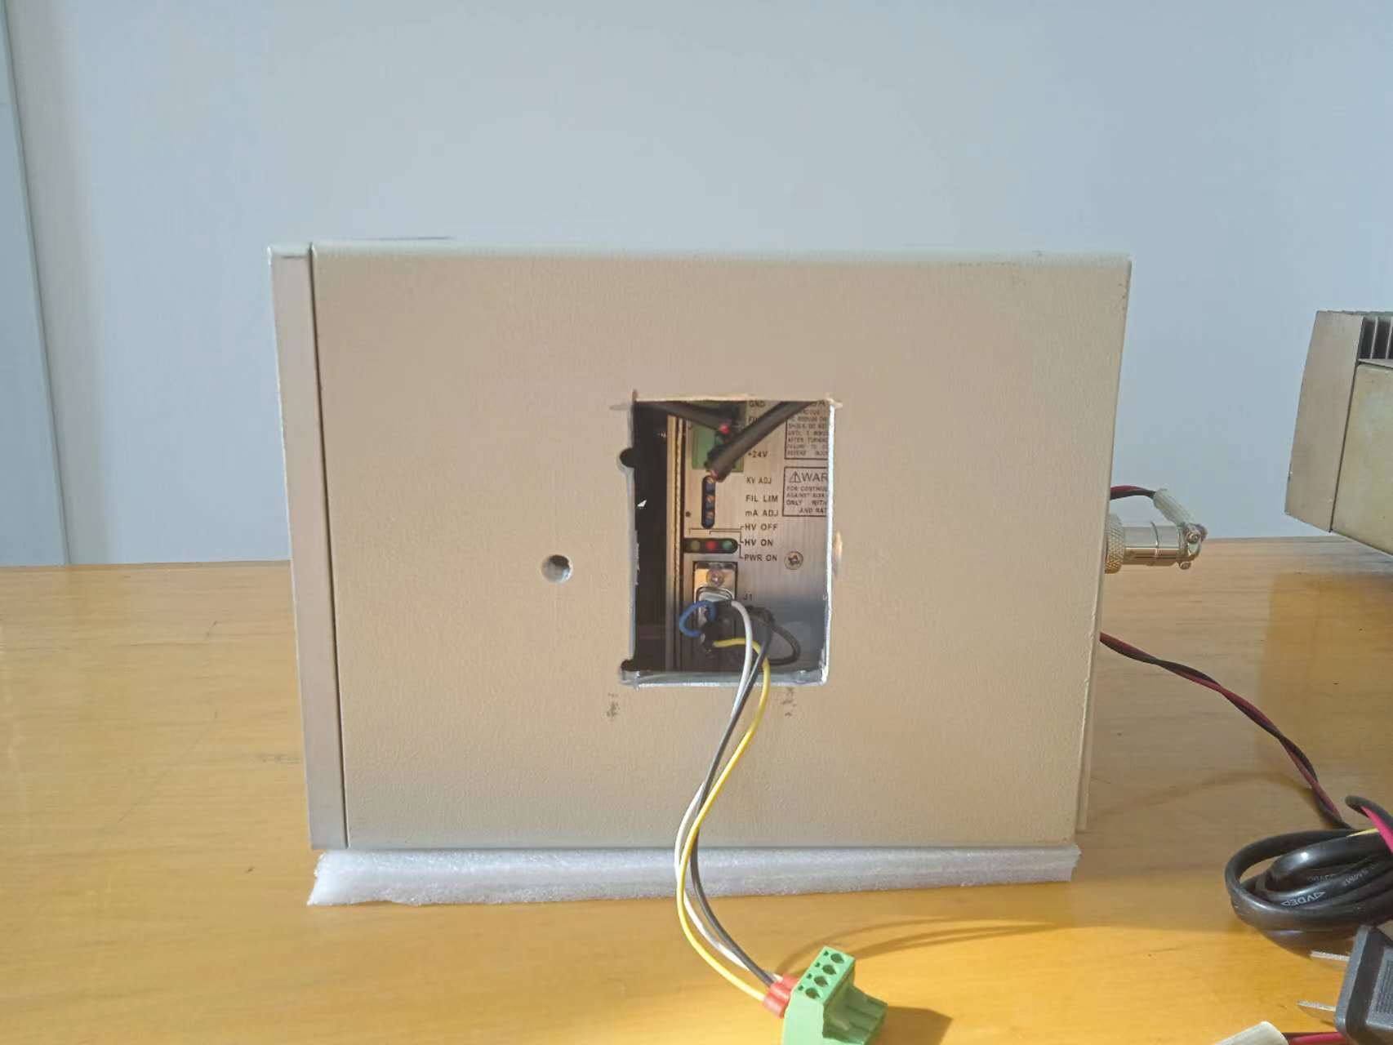 |  | SN1234567890  （自研设备--无）
射线装置铭牌（或放射源外型图） | 放射源编码卡号及图
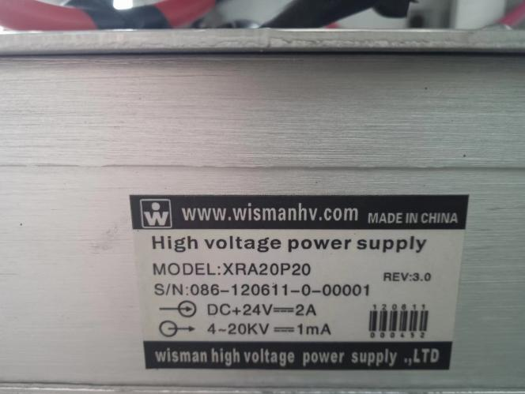 | 无放射性同位素，不涉及
说明：1.未办理国有资产的提供系学校资产的合同与发票等证明文件；2.生态环境部尚未批准辐射安全许可的源或装置在“证账序号”中填写“不涉及”；3.不在学校（国环辐证00524）许可证上的源或装置所属类别须附生产商、供应商或其他有资质的部门提供的确定“类别”依据，无法提供类别依据的写为何不能确定类别的情况说明。
以下为豁免函样例，非豁免不用提供，
